La liaison SPI

La liaison SPI (Serial Peripheral Interface) est un bus pour la transmission synchrone de données « série » entre un maître et un ou plusieurs esclaves (en théorie, il n’y a pas de limitations dans le nombre d’esclaves). La transmission a lieu en Full Duplex, c’est-à-dire que les données circulent simultanément dans les deux sens. Le maître génère l’horloge et initialise une transmission de données en sélectionnant l’esclave avec qui il veut communiquer. Chaque esclave est adressé par le maître par une ligne individuelle SS (Slave Select) et n’est actif que lorsqu’il est sélectionné. Le bus SPI est composé de deux lignes de signal et deux lignes de données :

|  |  |
| --- | --- |
| Lignes | Descriptions |
| Slave Select (SS) | Chaque esclave est adressé par le maître par une ligne individuelle SS. Quand le maître sélectionne un esclave il met la ligne de l’esclave au niveau BAS (SS) |
| Horloge (SCK) | L’horloge est générée par le maître et sert à la synchronisation de tous les appareils connectés |
| Master Output, Slave Input (MOSI) | Le maître transmet des données au maître. |
| Master Input, Slave Output (MISO) | L’esclave transmit des données au maître. |

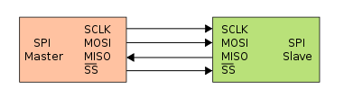Toutes ces lignes sont unidirectionnelles.

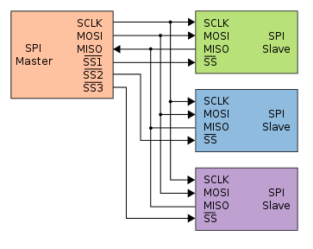Un maître et un esclave  
  
  
  
  
  
  
Un maître et 3 esclaves

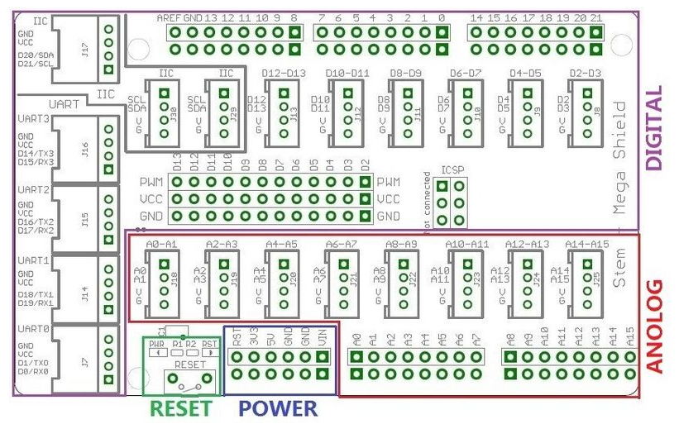

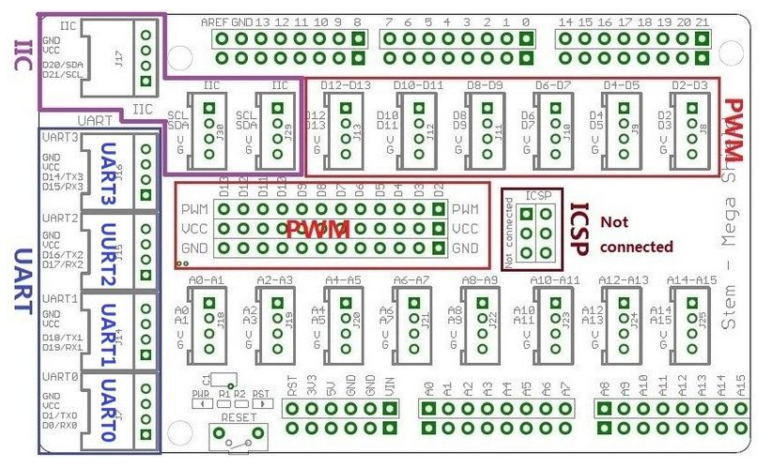

mosi

Broche 11

di